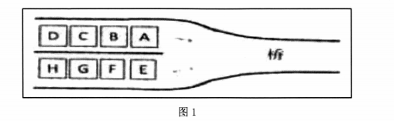山东省2021年普通高等教育专升本统一考试

桥

H G F E

计算机试题

本试卷分为第 I 卷 和 第 II 卷两部分，共10页。满分100分，考试用时120分钟考试结束后，将本试卷和答题卡一并交回。

1. 答题前，考生务必使用0.5毫米黑色签字笔将自己的姓名、考生号、座位号填写到试

卷规定的位置上，并将姓名、考生号、座位号填(涂)在答题卡规定的位置。

2. 第 I 卷每小题选出答案后，用2B 铅笔把答题卡上对应题目的答案标号涂黑；如需改动，用橡皮擦干净后，再选涂其他答案标号，答在本试卷上无效。

3. 第Ⅱ卷答题必须使用0.5毫米黑色签字笔作答，答案必须写在答题卡各题目指定区域

内相应的位置；如需改动，先划掉原来的答案，然后再写上修改后的答案；不能使用涂改液、胶带纸、修正带。或根据题目要求在指定位置用2B 铅笔把答题卡上对应题目的答案标号涂黑；如需改动，用橡皮擦干净后，再选涂其他答案标号。不按以上要求作答的答案无效。

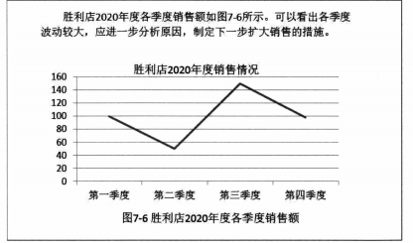第 I 卷

一、单项选择题 (本大题共20小题，每小题1分，共20分)

在每小题列出的四个备选项中只有一个是符合题目要求的，请将其选出并将答题卡的相应

代码涂黑。错涂、多涂或未涂均无分。

1. 下列关于计算机发展史的说法，错误的是( )。

A. 冯·诺依曼提出现代计算机体系结构

B. 图灵提出计算机内部采用二进制

C. 第一台计算机 ENIAC 内部采用十进制

D. 第一代电子计算机基本元件是电子管

2.我们说买了一台64位的计算机，其中64位是指计算机( )。

A.带宽64位 B. 字长为64位 C.操作系统为64位 D.采用八进制

3.两个车道的车辆过窄桥，如下图1所示。不可能以下列( )顺序通过。

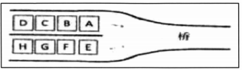

A.ABEFCDGH B.EABGFCDH C.AFEBCDGH D.ABCDEFGH

4.下列关于 Windows 7的说法，错误的是( )。

A.Windows 7是单用户操作系统，没有并发性

B.Windows 7 是多任务操作系统，各任务之间可以共享硬件

C. 在 Windows 7中，可运行大于主存的程序，体现了虚拟性

D. 在 Windows 7 中，可响应用户随机点击鼠标，体现了异步

5.在 Windows 7 中，下列关于用户帐户的叙述错误的是( )

A.Guest 用户无法安装软件或硬件

B. 管理员帐户无法更改自己的名称

C. 其他管理员帐户可以为Administrator 更改用户名，也可禁用该帐户

D. 每台装有Windows 7 的计算机系统至少有一个管理员帐户

6.如图2所示，为了保证正文中图的编号与题注编号始终一致，在正文中插入编号时(“胜利

店2020年度各季度销售额如图7-6所示”)应采取的方式为( )。

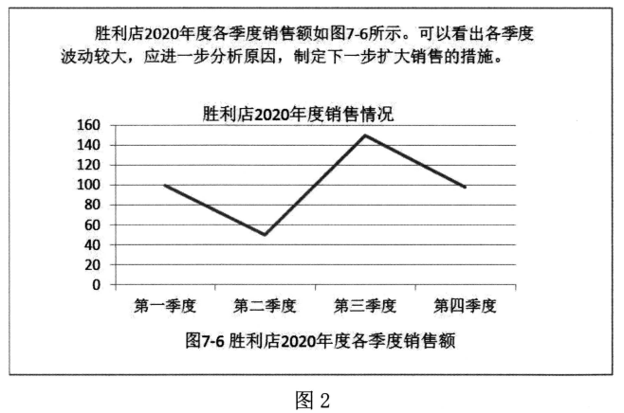

A.交叉引用 B.超链接 C.书签 D.索引

7.要实现图3所示的图文混排效果，下列文字环绕方式中可行的是( )。

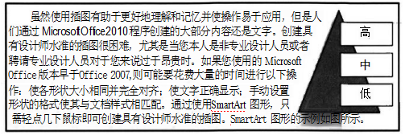

A. 嵌入型 B. 四周型 C. 紧密型 D. 浮于文字上方

8 .下列关于 Word 2010 修订功能的说法中，错误的是( )。

A. 启用修订功能时，可以查看在文档中所做的更改

B. 不同的修订者可以使用不同的颜色进行修订

C. 可以接受或拒绝某一修订

D. 关闭修订功能后，所做的更改也将消失

9.在 Excel 2010中，要引用其他工作簿中工作表的单元格区域， 一定用到的是( )。

A. 绝对引用 B. 相对引用 C. 混合引用 D. 三维地址引用

10.在 PowerPoint 2010中，不能在空白幻灯片中直接插入的是( )。

A. 艺术字 B. 公式 C. 文 字 D. 文本框

11.关于PowerPoint 2010中幻灯片的切换，下列说法正确的是( )。

A. 换片时的声音效果可以由音频文件实现

B. 同一节中的幻灯片只能设置一种切换效果

C. 设置“持续时间”属性值越大，幻灯片切换速度越快

D. 换片方式不能同时选中“单击鼠标时”和“设置自动换片时间”

12.在 PowerPoint 2010中，演示文稿播放时不能实现幻灯片跳转的是( )。

A. 动画设置 B. 动作设置 C. 超链接 D. 定位至幻灯片

13.现有关系R、S 、T, 如图4所示。由R、S得 到T 的关系运算是( )。

A. 投 影 B. 选择 C. 笛卡尔积 D. 连接

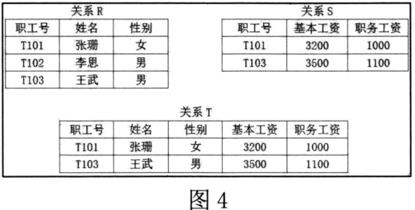

14.在设计关系数据库时， E-R 图主要完成于( )。

A. 需求分析阶段 B. 概念设计阶段 C. 逻辑设计阶段 D. 物理设计阶段

15.下列关于网卡的说法，错误的是( )。

A. 网卡又叫网络适配器

B. 每个网卡都有唯一的物理地址

C. 网卡用于连接计算机系统与网络，主要工作是接收与发送数据包

D. 网卡能进行网络数据传输的路径选择

16.下列音频文件，未采用数据压缩技术的是( )。

A.MP3 B.MIDI C.WAV D.WMA

17.下列关于多媒体的描述，错误的是( )。

A. 文字不属于多媒体元素

B. 多媒体技术的特点是多样性、实时性、集成性、交互性

C. 远程医疗使用了多媒体技术

D. 网页可以理解为多种多媒体元素的组合

18.下列行为更容易导致个人信息泄露的是( )。

A. 不接受陌生人加好友

B. 直接删除邮箱中的不明邮件

C. 从官方网站中下载 APP

D. 随意点击好友发的链接

19.大数据带来了思维方式的转变，下列不能体现大数据思维的是( )。

A. 全样而非抽样 B. 具体而非抽象 C. 效率而非精确 D. 相关而非因果

20.下列关于人工智能的说法，错误的是( )。

A. 计算机视觉、自然语言处理属于人工智能研究领域

B.AlphaGo 战胜世界冠军李世石是人工智能的具体应用

C. 人工智能的研究目标是机器完全取代人类

D. 人工智能技术应该尊重和保护人的隐私、身份认同、能动性和平等性

二、多项选择题 (本大题共10小题，每小题2分，共20分)

在每小题列出的四个备选项中至少有两个是符合题目要求的，请将其选出并将答题卡的相

应代码涂黑。少涂得1分，涂错、多涂或未涂均无分。

21.计算机重启后，数据会丢失的有( )。

A. 只读存储器 B. 随机存储器 C. 剪贴板 D. 回收站

22.下列属于系统软件的有( )。

A.Linux B.PhotoShop C.WPS D.DOS

23.下列关于计算思维的描述，正确的是( )。

A. 计算思维是运用计算机科学的基础概念进行问题求解、系统设计、以及人类行为理解等涵

盖计算机科学之广度的一系列思维活动

B. 计算思维的核心是抽象和自动化

C. 计算思维是人的思想，不是计算机的思维

D. 计算思维是分析和解决问题的能力，不是刻板的操作技能

24.以下关于文件命名的说法正确的是( )。

A. 在同一文件夹中， my.txt和my两个文件能同时存在

B. 在隐藏扩展名的情况下， my.txt 和 my 文件不能同时存在

C. 在同一磁盘分区的不同文件夹下， my.txt 和my 文件可以同时存在

D. 在不同磁盘分区的不同文件夹下， my.txt 和my 文件可以同时存在

25.在 Excel 2010中处理学籍档案表时，可通过“数据有效性”解决的有( )。

A. 长度超过10个字符的学号显示为红色

B. 性别只能从“男”、 “女”两个值中选择其一

C. 身份证号所在列只能输入18位

D. 在输入姓名时打开中文输入法

26.在 PowerPoint 2010中，下列关于“节”的说法正确的有( )。

A. 可将一页或多页幻灯片创建为一节 B. 可使用节组织幻灯片

C. 不同节幻灯片方向可以不同 D. 节标志可以向上或向下移动 27. 与关系数据库相比，下列属于 NoSQL 优势的是( )。

A. 容易实现数据完整性 B. 支持超大规模数据存储

C. 复杂查询性能高 D. 数据模型灵活

28.以下关于IP 地址和域名的描述，正确的是( )。

A.IP 地址是Internet 协议地址的简称 B.IP 地址与域名一一对应的关系

C.DNS 负责将域名转换为 IP 地址 D. 浏览器只能通过域名上网

29.以下关于增强现实和虚拟现实的说法，正确的是( )。

A. 增强现实比虚拟现实更具虚拟性 B. 增强现实比虚拟现实更具独立性

C. 增强现实比虚拟现实更注重虚实结合 lD. 增强现实效果比虚拟现实更注重临场感

30.下列关于数字签名的说法，正确的是( )。

A. 接收方能够核实发送方对报文的数字签名

B. 发送方事后不可抵赖对报文的数字签名

C. 接收方难以伪造对报文的数字签名

D. 数字签名就是通过网络传输加密过的纸质签名照片

第II卷

三、填空题 ( 本大题共10小题，每小题2分，共20分)

31.已知字母G 的 ASCII 对应的十六进制数为47H, 则字母J的ASCII码对应的十六进制数为__________

32.计算机各功能部件之间传送信息的公共通信于线称为__________

33.图5所示流程图的输出结果是__________

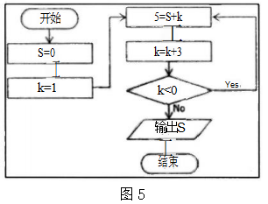

34.用于更改Windows 设置，几乎可以控制Windows 外观和工作方式所有设置的系统工具是________

35.用于修改表结构的 SQL 命令是________

36.浏览器访问安全性要求较高的网页时， HTTP会调用SSL/TLS 对网页进行加密，地址栏里HTTP 变成____________。

37.在 HTML 语言中，包含关键字、网页描述信息等内容的标记是____________。

38.音频数字化是通过对声音信号进行采样、量化和编码实现的，其中影响数字化质量的主要是___________

39.安装在个人计算机上，对网络通信行为进行监控，并对数据包进行过滤的应用程序是___________

40.物联网中感知被测量，并按照一定规律转换成可用输出信号的器件是__________

四 、操 作 题 ( 本 大 题 1 5 小 题 ， 每 小 题 2 分 ， 共 3 0 分 )

请在答题卡各题目指定区域内，将46、50小题的答案写在相应的位置，其他小题将答题卡

的相应代码涂黑。

( 一 )Word 操作题

小文在旅游公司工作，要使用Word 2010 撰写中国著名城市与景点的旅游指南文档，包括 封面(文档第1页)、目录页(文档第2页)和正文(从文档第3页开始),其目录页和正文

第1页的预期效果如图6所示。请结合所学知识回答下列问题。

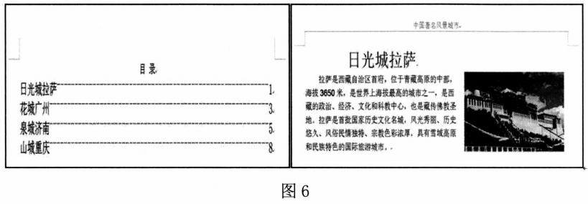

41.如图6所示，当前使用的视图是( )。

A. 普通视图 B. 页面视图 C.Web 版式视图 D. 大纲视图

42.小文发现文档中有较多的数字为全角，若要把已经输入的英文全角数字转换成半角数字,下列选项中不能实现的方法是( )。

A. 手动将全角数字重新以半角输入

B. 使用“查找和替换”,替换每个全角数字为对应半角数字

C.使用“字体”组中心 的“半角”命令，将全角数字转换为半角

D. 使用“格式刷”,将全角数字格式化为半角

43.如图6所示，正文中以“拉萨是西藏……”开头的段落中肯定没有用到的格式是( )

A. 分散对齐 B. 两端对齐 C.1.5 倍行距 D. 首行缩进两个字符

44.要实现如图6所示页眉、页码从正文开始的效果(封面、目录页无页眉),下列操作不必用

到的是( )。

A. 插入分节符

B. 插入页码

C. 设置“首页不同”为选中状态

D. 设置正文对应页眉的“链接到前一条页眉”为非选中状态

45.小文对每个城市的标题(日光城拉萨、花城广州、泉城济南、 ……)做了字体、字号、段落 对齐方式的设置，并从“引用”选项卡中，选择“目录”—>“插入目录”,但未生成如图6所示的目录项，其根本原因是( )。

A. 未打开导航窗格 B. 未在大纲视图中打开

C. 未应用系统预定义的标题样式 D. 未设置标题所在段落的大纲级别

46.题45中所述问题的解决方法为：

(二) Excel 操作题

小强在人事部门工作，要使用Excel 2010分析数据。已获取了包含职工号、姓名等数据的

CSV文档(一种用逗号间隔数据项的文本文件)。请结合所学知识回答下列问题。

47.小强要在 Excel2010 工作表中使用CSV 文档中的数据，下列选项中的最优操作是( )

A. 用记事本打开 CSV文档，逐一输入数据到工作表中

B. 用记事本打开 CSV 文档，复制数据到工作表中

C. 利用获取外部数据的方法，将CSV 文档数据导入工作表中

D. 利用插入对象的方法，将CSV 文档数据导入工作表中

48.完成题47的操作后，如图7所示，为了标记出重复的身份证号，下列最优的操作是( )

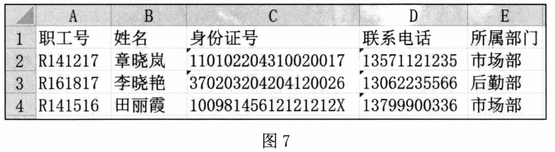

A. 设置条件格式的突出显示规则

B. 使用筛选功能

C. 使用合并计算功能

D. 先按身份证号排序，再手动标记重复项

49.所有联系电话都为11位，要将电话号码的后四位设置为“****”,其中操作方法最好的是

( )。

A. 选中 D2, 输入公式=left(D2,7)&“****”, 双击填充柄

B. 选中F2, 输入公式=left(D2,7)&”****”, 双击填充柄，把F 列数据以值的形式复制到D列

C. 选中F2, 输入公式=left(D2,7)&“****”,双击填充柄，然将结果后剪切到D列

D. 将联系电话逐一修改

50.小强根据需要添加了性别、年龄两列，如图8所示。请使用函数MOD() 、MID() 和 IF() 计算得到性别(身份证号第17位为奇数时性别为男，为偶数时性别为女), F2 单元格应输入公式_____________

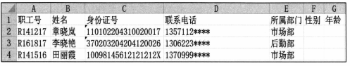

51.为分析各部门职工平均年龄和性别分布情况，添加了如图9所示的工作表(假设图8中的性

别、年龄都已经填充了数据)。

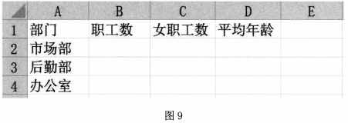

现需要从图8所示的工作表提取数据填入图9相应单元格，使用下列函数填充的最优选择

是 ( )。

A.COUNTIF() 、COUNTIFS() 、AVERAGEIF()

B.COUNT() 、AVERAGE()

C.COUNTIF() 、COUNTIFS() 、SUMIF()

D.COUNT() 、COUNTIF()

52.要以图9所示的工作表为数据源，用图表形式呈现各部门女职工数与本部门职工数对比情况，

下列操作最优的是( )。

A. 选择部门和女职工数所在列区域，插入柱状图

B. 选择部门、职工数和女职工数所在列区域，插入柱状图

C. 选择部门和女职工数所在列区域，插入饼图

D. 选择部门、职工数和女职工数所在列区域，插入饼图

(三) PowerPoint 操作题

小燕要参加演讲比赛，使用PowerPoint 2010 演示文稿介绍节气方面的知识，她首先在幻 灯片母版插入了“季节”图片，然后在图10所示的第18张幻灯片中利用一个 SmartArt 图形呈现了“清明、立夏、小满”三个节气。请结合所学知识回答下列问题。

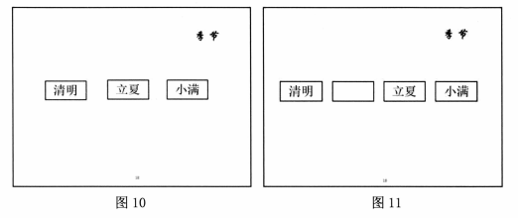

53.小燕要将图10中的SmartArt 图形，转换为图11中的效果，以下操作最优的是( )。

A. 在 SmartArt 图形的第一个形状的文本后按回车键

B. 选择 SmartArt 图形的第一个形状，从“格式”选项卡中选择“更改形状”命令

C. 选择 SmartArt 图形的第一个形状，从“设计”选项卡中选择“添加形状”命令

D. 选择 SmartArt 图形的第一个形状，从“设计”选项卡中选择“转换”命令

54.小燕想在放映时某些幻灯片暂时不显示“季节”图片，以下操作最优的是( )。

A. 在幻灯片中，逐一添加一个自色填充的图形框遮盖“季节”图片

B. 在幻灯片母版中，添加白色图形框覆盖“季节”图片

C. 选择幻灯片，设置“幻灯片放映”中的“隐藏幻灯片”功能

D. 选中幻灯片后，设置“隐藏背景图形”功能

55.小燕希望在演讲演示文稿时按照自己的预定节奏自动放映幻灯片，下列选项最优的是( )。

A. 根据讲述节奏，设置幻灯片的自动换片时问，然后播放

B. 根据讲述节奏，设置幻灯片的切换持续时间，然后播放

C. 利用“排练计时”功能记录排练过程中的幻灯片切换时间，然后播放

D. 根据讲述节奏，设置幻灯片中的每一个对象的动画时间，然后播放

五 、分析题(本大题共5小题，第56、58小题每小题1分，第57、59小题每小题2

分，第60小题4分，共10分)

请在答题卡各题目指定区域内，将57、59、60 小题的答案写在相应的位置，其他小题将答

题卡的相应代码涂黑。

(一)赵老师在指导学生撰写论文时发现，尽管学校做了相关格式要求，但同学们的论文格式

依然不规范。主要表现在不同同学的论文中标题以及正文使用的字体、字号、段落缩进、行距

等不一致，甚至同一论文中前后格式也不一致。请结合所学知识回答下列问题。

56.赵老师希望用Word 2010的功能让同学们统一规范论文格式，下列功能最应该使用的是

( )。

A. 模板、样式 B. 格式刷

C. 主控文档 D. 拼写和语法

57.根据你在56题中的选择，简述解决问题的方法。

(二)李经理希望公司每月利润10万元以上，需要根据产品销售数据(含销量、利润等)预测

每月须完成的销量。请结合所学知识回答下列问题。

58.如果使用 Excel 2010预测每月应当完成的销售额，下列最应该使用的是( )。

A. 数据透视表 B. 模拟分析

C. 分类汇总 D. 合并计算

59.根据你在58题中的选择，简述分析预测的过程。

60.小亮目前最迫切购买的是哪种服务，并简述理由。

**山东省2021年普通高等教育专升本统一考试**

**计算机试题参考答案**

一、单项选择题

|  |  |  |  |  |
| --- | --- | --- | --- | --- |
| 1 | 2 | 3 | 4 | 5 |
| B | B | C | A | B |
| 6 | 7 | 8 | 9 | 10 |
| A | C | D | D | C |
| 11 | 12 | 13 | 14 | 15 |
| A | A | D | B | D |
| 16 | 17 | 18 | 19 | 20 |
| C | A | D | B | C |

二、多项选择题

|  |  |  |  |  |
| --- | --- | --- | --- | --- |
| 21 | 22 | 23 | 24 | 25 |
| BC | AD | ABCD | ACD | BCD |
| 26 | 27 | 28 | 29 | 30 |
| ABD | BD | AC | CD | ABC |

三、填空题

31.4AH 32.总线 33.12 34.控制面板 35.ALTER TABLE

36.HTTPS 37.meta 38.采样 39.个人防火墙 40.传感器

四、操作题

|  |  |  |  |  |  |  |  |  |  |  |  |  |
| --- | --- | --- | --- | --- | --- | --- | --- | --- | --- | --- | --- | --- |
| 41 | 42 | 43 | 44 | 45 | 47 | 48 | 49 | 51 | 52 | 53 | 54 | 55 |
| B | D | A | C | D | C | A | B | A | B | C | D | C |

46.设置标题所在段落的大纲级别为1级，并更新目录

50.答案1：=IF（MOD（MID（C2，17，1），2）=1，“男”，“女”）

答案2：=IF（MOD（MID（C2，17，1），2）=0，“女”，“男”）

五、分析题

56.A 58.B

57.根据学校毕业论文的格式要求创建相应样式，保存为模板，分发给同学们，要求同学们在论文撰写时应用模板中的样式

59.根据已知价格使用“模拟分析”的“单变量求解”工具，以10万元为目标值预测销量

60.小亮目前最迫切购买的是云计算服务。